STOWARZYSZENIE „U ŹRÓDŁA” oraz

OŚRODEK ROZWOJU OSOBISTEGO I DUCHOWEGO „TU I TERAZ”

W NOWYM KAWKOWIE
www.tuiteraz.eu www.u-zrodla.pl

zapraszają 13-16 października 2016 na warsztat

„MEDYTACJA, EMOCJE I RELACJE”
RÓŻNE TECHNIKI MEDYTACJI”
PROWADZI: BRUNO MUSHOTOKU

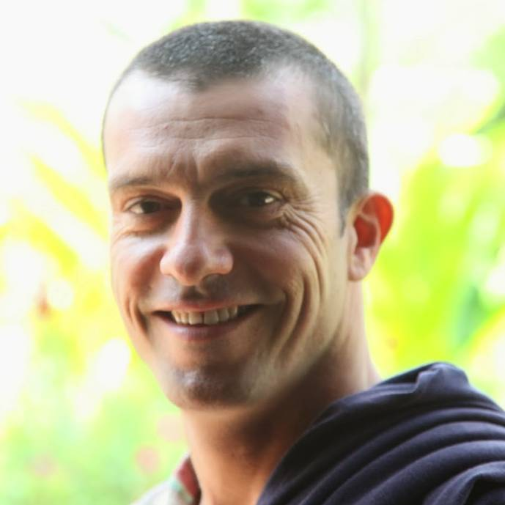

Jak być obecnym w codziennym życiu?
Jak być świadomym w relacji?
Jak radzic sobie ze stresem, trudnymi emocjami i chaosem w głowie?
Jak nie dać się zwariować otaczającej rzeczywistości?
Jak zachowywać spokój przy najtrudniejszych wyzwaniach?
Medytacja jest podstawą samoświadomości, prowadzi do odkrywania naszego wnętrza - źródła spokoju, spełnienia i miłości. W relacjach z przyjaciółmi, rodziną jak również w związkach intymnych możemy zobaczyć odbicia siebie samych, na czym stoimy i gdzie potrzebujemy skupić naszą świadomość by osiągnąć większą wolność, wyzwolenie i miłość.
Będziemy wykorzystywać medytacje aktywne, a także medytację w milczeniu. Będziemy dzielić się w kręgu, pogłębiać nasz kontakt z emocjami, stosować praktyki pozwalające na poznanie naszej świadomej i nieświadomej dynamiki w relacjach, zwłaszcza z rodziną i w związkach partnerskich.
Medytacja:
sposób na odpoczynek w wewnętrznym domu, tą częścią siebie, którą odczuwasz jak dom. Medytacja otwiera w nas miejsce, z którego możemy objąć wszystkich i każdą część siebie. Jest najlepszym sposobem aby żyć w spokoju i spełnieniu. Będziemy odkrywać, jak pogłębić swoją medytację i poznawać jej korzyści.
Emocje:
dowiemy się, jak w zdrowy sposób odnosić się do naszych emocji i uczuć. Poprzez zastosowanie różnorodnych praktyk i ćwiczeń będziemy wchodzić w ich świat, starając się zrozumieć ich dynamikę, nauczymy się je obserwować, wyjaśniać i nazywać by służyły nam i naszemu rozwojowi.
Relacje:
będziemy odkrywać, jak rozpuszczać role i wzorce, które nieświadomie przyjmujemy w związkach. Wzorce te blokują swobodny przepływu, dobroci i miłości z naszymi bliskimi. Gdy stajemy się świadomi tych nieświadomych dynamik jesteśmy gotowi, aby je odblokować i wyzwolić się, by wieść bardziej spełnione życie w pełnych miłości relacjach.

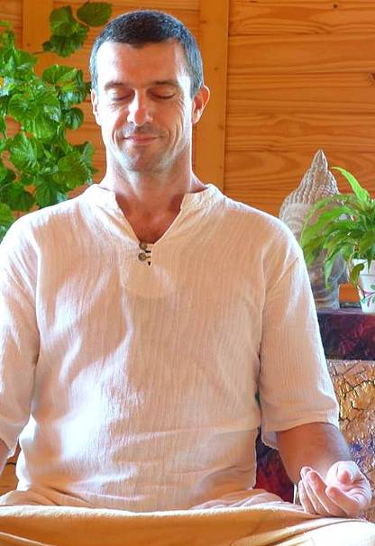
Będziemy korzystać z następujących narzędzi:
1. Medytacje w ciszy - Vipassana
2. Medytacja Kundalini OSHO
3. Medytacja OSHO Giberish
4. Ruch spontaniczny z muzyką lub bez.
5. Ćwiczenia indywidualne, w parach i w grupie mające na celu odkrywanie i zwiększanie świadomości emocji i dynamiki relacji.
6. Przestrzeń dzielenia się w grupie, możliwości zadawania pytań i uzyskania informacji zwrotnej od nauczyciela.
Cel warsztatu:
Zwiększyć świadomość emocjonalnego świata i dynamiki relacji, dzięki czemu można wieść spokojniejsze, pełne miłości, spełnione życie.

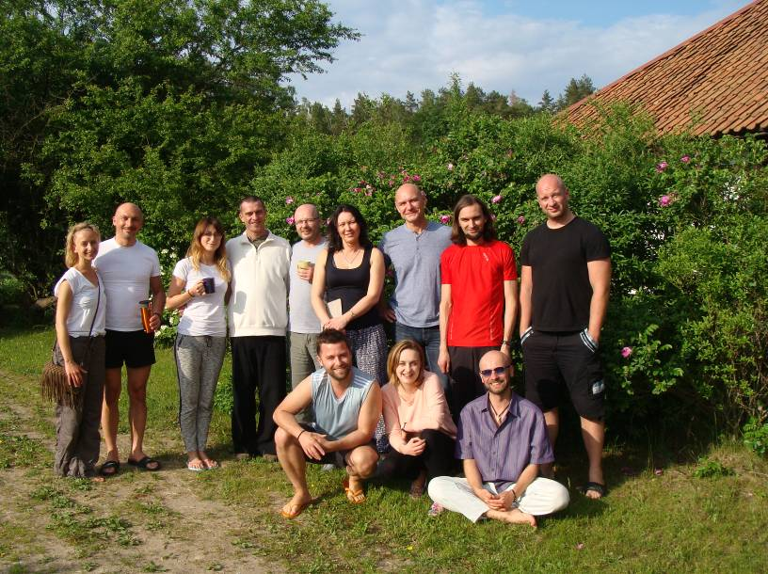
Uczestnicy warsztatu Bruno Mushotoku w V.2016 w Ośrodku Tu i Teraz

To warsztat praktykowania medytacji, obecności i uważności. Piękna Wewnętrzna Podróż prowadząca do naszego Centrum – oazy spokoju, zrozumienia i wyciszenia.
Podczas zajęć będzie można poznać klasyczne techniki medytacyjne takie jakie vipassana i medytacja ciszy, oraz awangardowe, stworzone przez Osho medytacje opierające się na ruchu oraz uwalnianiu emocji i blokad.

Zajęcia prowadzi Bruno Mushotoku – doświadczony nauczyciel medytacji, od ponad 18 lat nauczający vipassany oraz technik medytacji Osho w wielu krajach Europy i Azji. Praktykował Vipassanę i uczył tej medytacji w Międzynarodowym Centrum Medytacyjnym Wat Ram Poeng w Chiang Mai w Tajlandii. Kontynuował praktyki medytacji w międzynarodowej komunie medytacyjnej OSHO w Pune w Indiach, gdzie przez siedem lat, poznawał i stosował różnorodne medytacje i techniki rozwoju osobistego

Warsztat medytacji został stworzony, aby wspierać nas w odkrywaniu siebie. Uznając, że istnieje część w nas, która nigdy się nie zmienia, z miejsca przebudzenia świadomości, możemy skupić się na odkrywaniu natury umysłu osobowości oraz rozwiązywać napięcia i wewnętrzne konflikty by żyć pełniej, radośniej i spokojniej.

Korzyści z warsztatu:
- uspokojenie / wyciszenie umysłu, ciała i emocji
- świadoma obecnośc i uwazność
- umiejętność rozładowania napięcia
- umiejętność radzenia sobie w sytuacjach trudnych emocjonalnie
- umiejętność radzenia sobie ze stresem i wypaleniem
- Pobudzenie przepływu energii
- poprawienie koncentracji

MEDYTACJA VIPASSANA:
Vipassana, która oznacza „widzieć rzeczy takimi, jakimi są,” jest jedną z najstarszych indyjskich technik medytacyjnych. Nauczano jej ponad 2500 lat temu, kiedy była sztuką życia. Technika ta nie ma nic wspólnego z żadną zorganizowaną religią ani ruchem religijnym. Umożliwia praktykowanie obecności, uspokojenie umysłu i ciała, usunięcie różnych blokad umysłu oraz pełne Wyzwolenie. Proponuje całkowite uzdrowienie istoty ludzkiej na wszystkich poziomach.
Vipassana jest sposobem transformacji poprzez samoobserwację. Skupia się na głębokim związku umysłu i ciała, którego można doświadczyć bezpośrednio dzięki obserwacji doznań fizycznych. Dzieki praktykowaniu vipassany żyjemy z coraz większą świadomością, uwolnieni od iluzji, pełni samokontroli i spokoju.
MEDYTACJA KUNDALINI OSHO
Jedna z klasycznych medytacji Osho, uspokajająca energię ciała, działająca wyciszająco na umył. Pomaga zredukować stres, rozluźnić mięśnie, usunąć blokady w ciele i zastój energii. Składa się z czterech faz po piętnaście minut i jest delikatnym i jednocześnie skutecznym sposobem na uwolnienie nagromadzonego w ciągu dnia stresu.
MEDYTACJA GIBBERISH OSHO:
Gibberish - technika uwalniania emocji i pracy z werbalizującym umysłem. Metoda odpuszczenia korzystająca z dźwięku i ruchu ciała. Gibberish został opisany przez Osho jako „jeden z najbardziej naukowych sposobów oczyszczenia umysłu”.

PROWADZĄCY:
Bruno Mushotoku
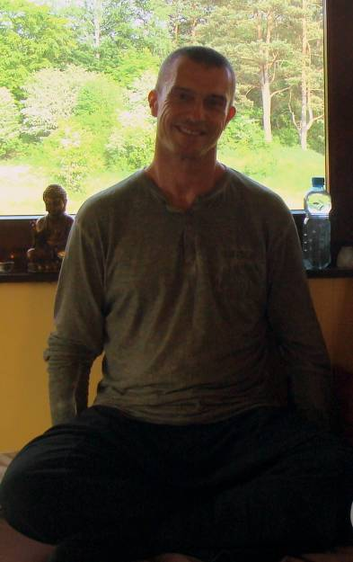

Bruno od18 lat prowadzi kursy medytacji i rozwoju osobistego w wielu krajach Azji i Europy. Praktykował Vipassanę i uczył tej medytacji w Międzynarodowym Centrum Medytacyjnym Wat Ram Poeng w Chiang Mai w Tajlandii. Spędził tam dwa lata, a po tym okresie jego mistrz zachęcił go, aby zaczął nauczać. Kontynuował praktyki medytacji w międzynarodowej komunie medytacyjnej OSHO w Pune w Indiach, gdzie przez siedem lat, poznawał i stosował różnorodne medytacje i techniki rozwoju osobistego. Przez ostatnie 15 lat Bruno prowadzi warsztaty medytacji oraz odkrywania siebie w Indiach, Tajlandii, na Bali, w Niemczech i Hiszpanii. Podąża ścieżką Przebudzenia i odkrywania samego siebie, wspierając uczestników z całego świata w odkrywaniu swej prawdziwej natury. Obecnie prowadzi spotkania, intensywne kursy, retreaty medytacji i rozwoju osobistego oraz satsangi głównie w Hiszpanii i Indiach. Mieszka w Hiszpanii.

SŁUCHAJĄC CISZY
Bądź obecny. Bądź tutaj.
Poczuj stopy na ziemi, jak brzuch podnosi się i opada.
Bądź przyjmujący i otwarty na życie wokół siebie.
Dźwięki, zapachy, smaki. Niespodziewane fale uczuć.
Mrowienie w brzuchu. Skurcz w gardle. Ciężar w głowie.
Stary smutek przychodzi w odwiedziny. Bądź ciekaw tańca chwili.
Posłuchaj. Słuchaj całym ciałem.
Usłysz siebie. Usłysz drugiego człowieka.
Usłysz ciszę pomiędzy zdaniami.
Pozwól ciszy trwać jeszcze chwilę dłużej.
Nie ma pośpiechu. Nie ma "lepszej" chwili. Cisza nie zawsze musi być wypełniona.
Bądź trochę bardziej nagi. Trochę wolniejszy.
Mów trochę mniej, niż miałeś zamiar.
Bądź trochę mniej przygotowany, trochę mniej uporządkowany, trochę bardziej skłonny by otworzyć swoje wrażliwe serce.
Daj się zaskoczyć własnym odpowiedziom.
Nie daj się znieczulić tym samym starym opowieściom.
Potykaj się, jeśli trzeba. To jest w porządku.
Jesteś pod opieką. Niech twoje słowa wychodzą z ciszy i do niej wracają.
Zauważ, czy mówisz tylko po to by uniknąć ciszy.
Zauważ, czy bezmyślnie powtarzasz cudze historie.
Zauważ, czy starasz się przekonywać lub grasz o miłość.
Albo uniknąć by inni zobaczyli, kim naprawdę jesteś.
Przyjacielu, w ciszy naprawdę się poznajemy.
Prawdziwie zrozumienie jest poza umysłem.
Miłość jest niema; nie potrzeba więcej słów.
Słuchaj ciszy; Jest wulkanem.
- Jeff Foster

OPINIE PO WARSZTACIE Z BRUNO MUSHOTOKU W V.2016:

„Chciałem bardzo podziękować za warsztaty z Brunem. Nigdy czegoś takiego nie przeżyłem. Było to poruszające spotkanie z ciszą, miłością, medytacją i odkrywaniem siebie. To jedno z takich doświadczeń, po których życie nabiera jeszcze większego kolorytu :) Już nie wspominając o medytacji, której pogłębianie sprawia mi teraz wiele radości!” - Samur

„Te warsztaty były przełomowe. Zdawało mi się wcześniej że wiem czym jest medytacja, lecz Bruno w bardzo konkretny, a zarazem przewrotny sposób, pokazał na czym polega "skupienie bez wysiłku", które potem się utrzymuje przez cały dzień. Poza tym - nie pamiętam czy kiedykolwiek w życiu miałem taką koncentrację emocji i wzruszeń w tak krótkim czasie - swoiste katharsis. Polecam i same warsztaty, i Bruno jako prowadzącego, i samo Kawkowo jako magiczne miejsce .”- Tomasz

TERMIN: 13-16.X.2016
Czas trwania: początek zajęć 25.VI godz. 18 (zaczynamy w czwartek);
zakończenie 30.VI godz. 14 (obiadem w niedzielę);
MIEJSCE: Ośrodek Rozwoju Osobistego i Duchowego „Tu i Teraz”,
Nowe Kawkowo www.tuiteraz.eu
KOSZTY: 400 zł warsztat + koszty pobytu i wyżywienia

KONTAKT: www.tuiteraz.eu biuro: 0662759576
Maja Wołosiewicz - Towalska 0606994366,
Jacek Towalski 0602219382
Uwaga: Konieczna wpłata zaliczki w wysokości 200 zł do 15 września (z opisem ”zaliczka za pobyt 13-16.X. 2016) na konto Ośrodka Tu i Teraz. Ilość miejsc ograniczona - w tym samym czasie odbywają się w ośrodku także inne warsztaty!
BANK PKO BP
92 1020 3541 0000 5502 0206 3410
Dwa tygodnie przed zajęciami zaliczki nie zwracamy!!!

